Муниципальное бюджетное общеобразовательное учреждение Можгинского района
«Горнякская средняя общеобразовательная школа»
ПРИКАЗ
01 сентября 2023г. № 252-од
«Об открытии Центра образования естественно-научной и технологической направленности «Точка роста»
Во исполнении приказа № 168-ОД от 30.05.2023г. «Об организации работы по функционированию и развитию Центра образования естественно-научной и технологической направленностей «Точка роста» в МБОУ «Горнякская СОШ»,
ПРИКАЗЫВАЮ:




- Организовать открытие Центра образования естественно-научной и технологической направленностей «Точка роста» 8 сентября 2023 года в 10.00 часов.
- Назначить ответственным за общую организацию церемонии открытия Расто; руководителя Центра образования «Точка роста».
З. Даниловой Екатерине Александровне, советнику директора по воспитанию, обеспечить подготовку сценария и организацию репетиций с ведущими.
- Обеспечить проведение мастер- классов следующим педагогам:
Гуртова Валентина Анатольевна | Учитель биологии
Андриянова Наталья Ивановна | Учитель физики
Иванова Адриана Андреевна | Учитель начальных классов
Афанасьева Диана Анатольевна | Учитель математики
Корнева Мария Васильевна | Педагог- психолог
- Беловой Марине Игоревне, педагогу —организатору, обеспечить фото, видео съемку.
- Контроль исполнения приказа оставляю за собой.
Директор школы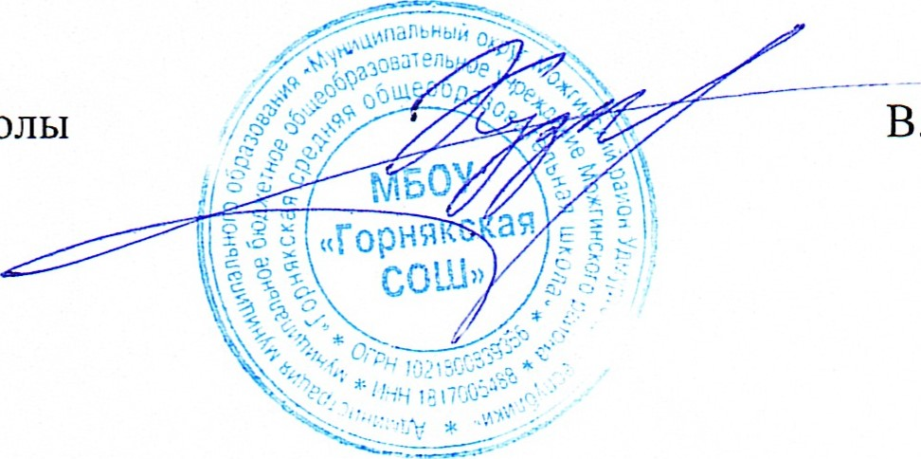 В.Н. Кузнецов

